
COLEGIO SAN BERNARDO

PFT DEL 2º TRIMESTRE DE CIENCIAS DE LA TIERRA

- Curso: 4° Año. División: “B” Ciclo Orientado en Ciencias Naturales.
- Temas correspondientes al Segundo trimestre.
- Fecha de Presentación: día lunes 21 de febrero de 2022 a las 11:50 hs.
- Modalidad de entrega: PRESENCIAL, INDIVIDUAL, IMPRESO O MANUSCRITO.

Alumno/a (Apellido y Nombre): …………………………………………………………………….
*Capacidad General: Responsabilidad y compromiso. *Capacidad Específica: Desarrollar las actividades propuestas empleando las fuentes citadas, valorando el esfuerzo en la resolución de las consignas.
*Criterios de Evaluación Fecha: 02-22
- Comprensión lectora.
- Interpretación de consignas (guía).
- Uso de vocabulario específico.
- Redacción y ortografía.
- LECCIÓN ORAL.

……………………………………………………
Calificación

ACTIVIDADES

Primera parte: correspondiente al Dispositivo de Fortalecimiento.
- Completa:
  - El ambiente es un sistema porque…………………………………………………………………… …………………………………………………………………………………………………………………………. …………………………………………………………………………………………………………………………

- Escribe una definición de Antroposfera.

- Responde con tus propias palabras:
  - ¿A qué se denomina “ética ecológica o ecoética” y por qué es necesaria?
  - ¿Por qué es importante la “educación ambiental”?
Segunda parte: correspondiente al Práctico Nº 3.
- Define:
  - Procesos endógenos.
  - Procesos exógenos.

- Completa el cuadro con los tipos de procesos de formación de relieves a partir de los ejemplos mencionados:
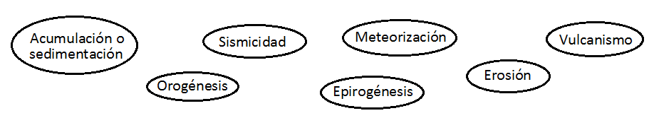
Procesos
Endógenos | Exógenos

